Государственное автономное профессиональное образовательное учреждение

Республики Карелия

«Петрозаводский техникум городского хозяйства»

## Работа с файлами DBF.

## Редактирование и чтение файлов DBF.

Отчёт по практической работе №10

Выполнил: студент группы: ИС-31

Рогозин Илья Андреевич

Проверила: Назарова А.К.

Петрозаводск 2022

**ПРАКТИЧЕСКАЯ РАБОТА №10**

**Цель работы:** Научится работать с данными в DBF из 1С.

**1.1 Форма** **списка** **справочника «Контрагенты».**

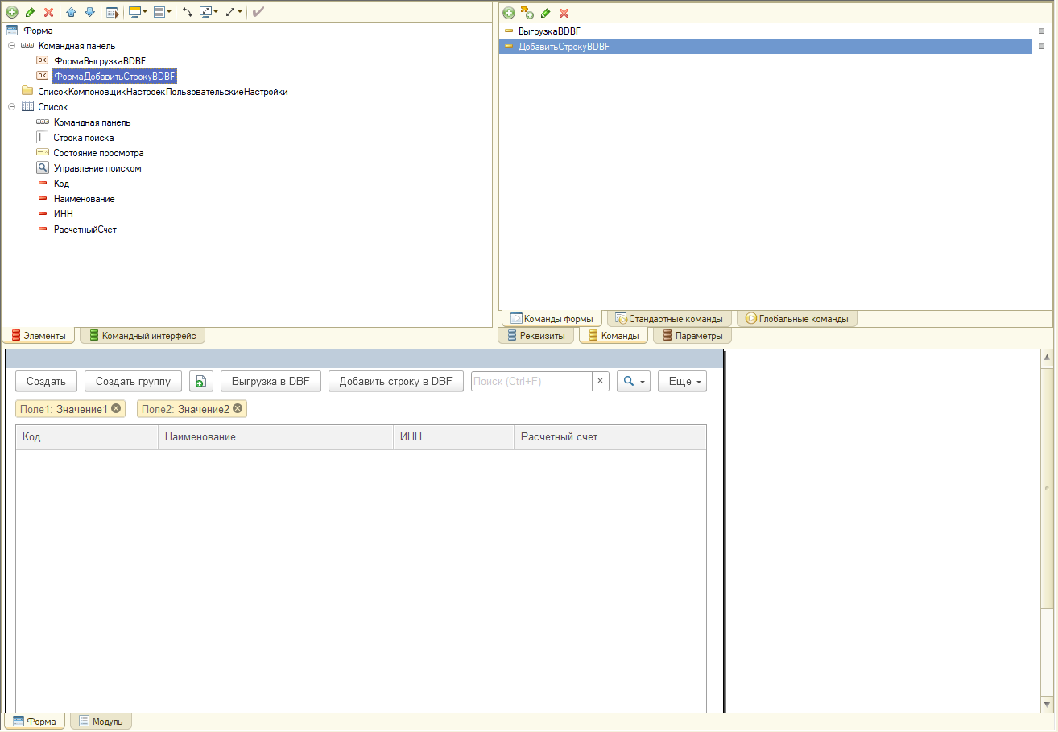

**1.2 Код команды «ВыгрузкаВDBF»**

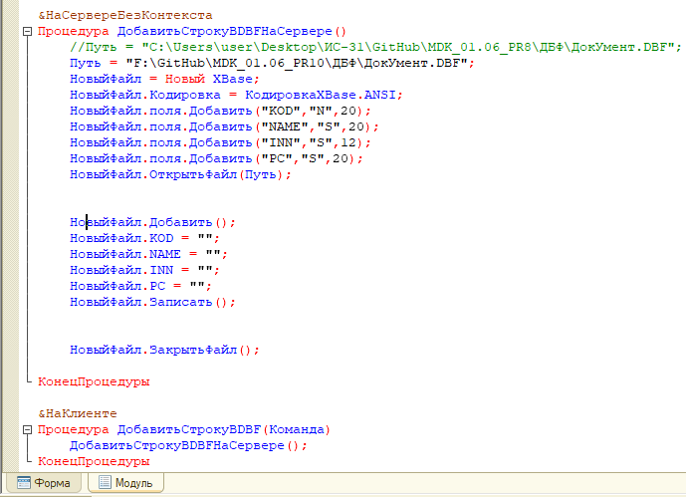

**1)** Указываем место для документа.

**Путь = "F:\GitHub\MDK_01.06_PR10\ДБФ\ДокУмент.DBF";**

**2)** Создаём Xbase файл и указываем ему маску для забполнения данных

**НовыйФайл = Новый XBase;**

**НовыйФайл.Кодировка = КодировкаXBase.ANSI;**

**НовыйФайл.поля.Добавить("KOD","N",20);**

**НовыйФайл.поля.Добавить("NAME","S",20);**

**НовыйФайл.поля.Добавить("INN","S",12);**

**НовыйФайл.поля.Добавить("PC","S",20);**

**НовыйФайл.СоздатьФайл(Путь);**

**3)** запись пустого поля из 1С в документ.

**НовыйФайл.Добавить();**

**НовыйФайл.KOD = "";**

**НовыйФайл.NAME = "";**

**НовыйФайл.INN = "";**

**НовыйФайл.PC = "";**

**НовыйФайл.Записать();**

**4)** Закрываем запись файла.

**НовыйФайл.ЗакрытьФайл();**

**1.3 Наполнение справочника «Контрагенты».**

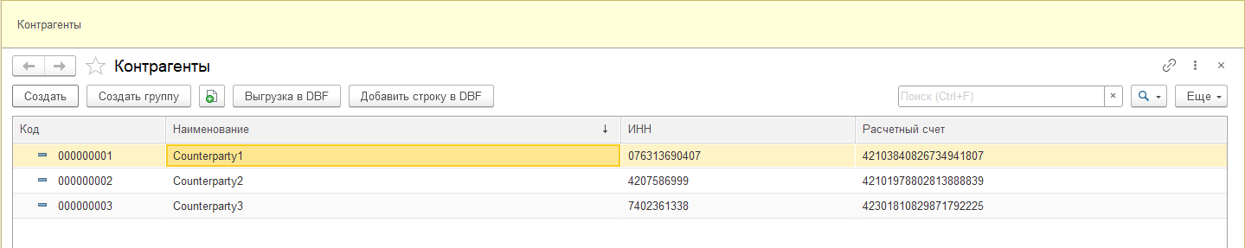

**1.4 Результат выполнения команды в документе.**

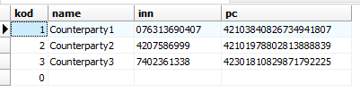

**2.1 Форма** **списка** **справочника «Номенклатура».**

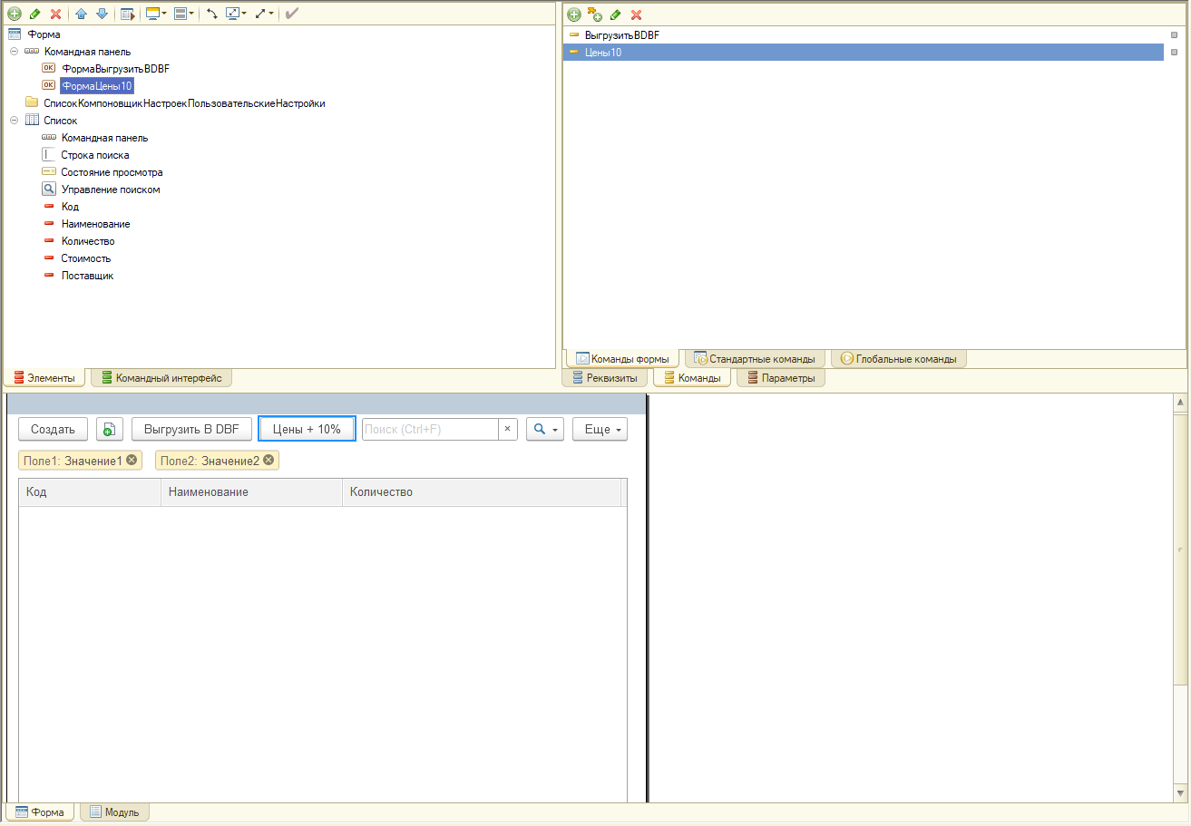

**2.2 Код команды «ВыгрузкаВDBF»**

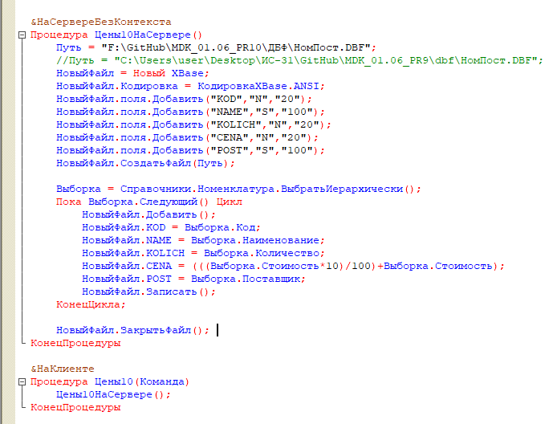

**1)** Указываем место для документа.

**Путь = "F:\GitHub\MDK_01.06_PR10\ДБФ\НомПост.DBF";**

**2)** Создаём Xbase файл и указываем ему маску для забполнения данных

**НовыйФайл = Новый XBase;**

**НовыйФайл.Кодировка = КодировкаXBase.ANSI;**

**НовыйФайл.поля.Добавить("KOD","N","20");**

**НовыйФайл.поля.Добавить("NAME","S","100");**

**НовыйФайл.поля.Добавить("KOLICH","N","20");**

**НовыйФайл.поля.Добавить("CENA","N","20");**

**НовыйФайл.поля.Добавить("POST","S","100");**

**НовыйФайл.СоздатьФайл(Путь);**

**3)** запись из 1С в документ с ценами на + 10%.

**Выборка = Справочники.Номенклатура.ВыбратьИерархически();**

**Пока Выборка.Следующий() Цикл**

**НовыйФайл.Добавить();**

**НовыйФайл.KOD = Выборка.Код;**

**НовыйФайл.NAME = Выборка.Наименование;**

**НовыйФайл.KOLICH = Выборка.Количество;**

**НовыйФайл.CENA = (((Выборка.Стоимость*10)/100)+Выборка.Стоимость);**

**НовыйФайл.POST = Выборка.Поставщик;**

**НовыйФайл.Записать();**

**КонецЦикла;**

**4)** Закрываем запись файла.

**НовыйФайл.ЗакрытьФайл();**

**2.3 Наполнение справочника «Номенклатура».**

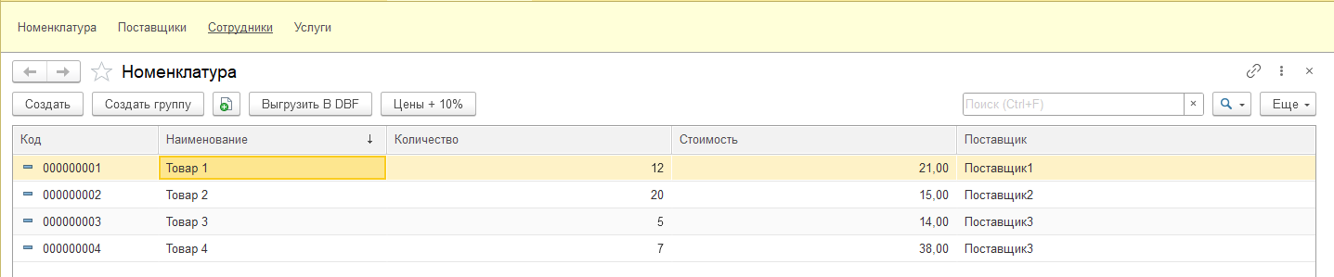

**2.4 Результат выполнения команды в документе.**

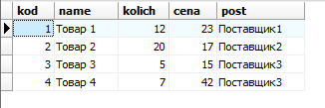

**3.1 Форма** **списка** **справочника «Номенклатура».**

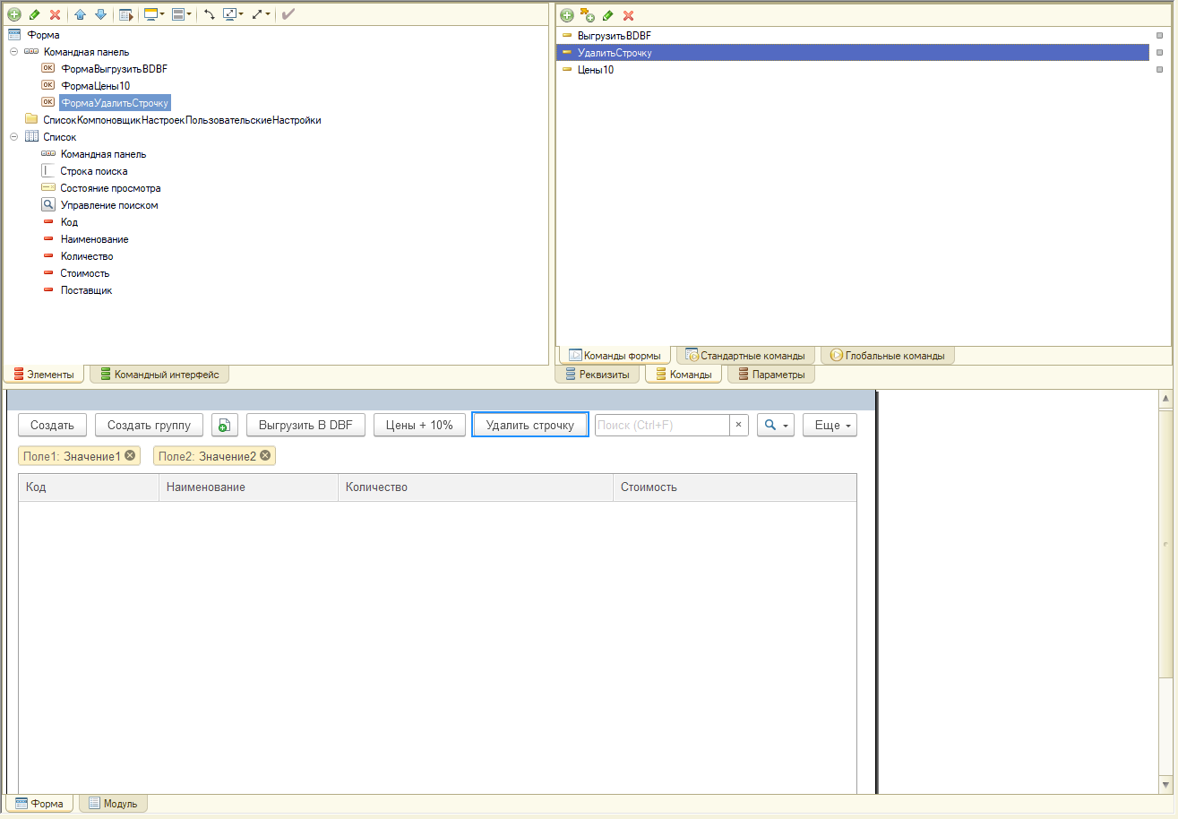

**3.2 Код команды «ВыгрузкаВDBF»**

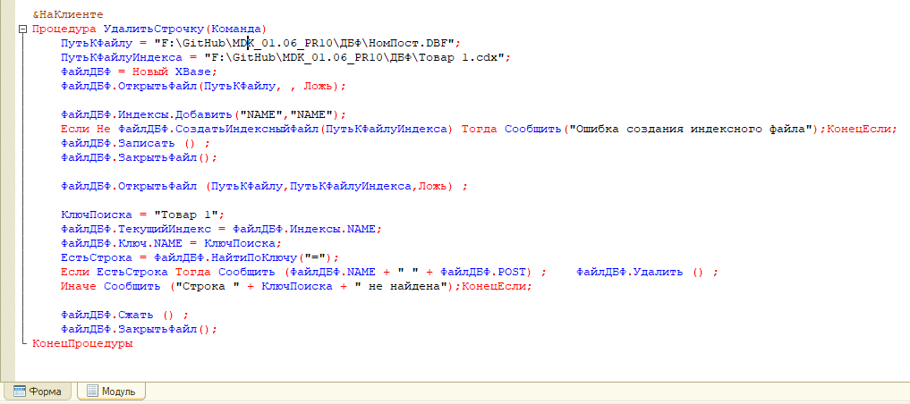

**1)** Указываем место для документа и файла индекса.

**ПутьКФайлу = "F:\GitHub\MDK_01.06_PR10\ДБФ\НомПост.DBF";**

**ПутьКФайлуИндекса = "F:\GitHub\MDK_01.06_PR10\ДБФ\Товар 1.cdx";**

**2)** Открываем файл DBF и создаём файл индекса.

**ФайлДБФ = Новый XBase;**

**ФайлДБФ.ОткрытьФайл(ПутьКФайлу, , Ложь);**

**ФайлДБФ.Индексы.Добавить("NAME","NAME");**

**Если Не ФайлДБФ.СоздатьИндексныйФайл(ПутьКФайлуИндекса) Тогда**

**Сообщить("Ошибка создания индексного файла");КонецЕсли;**

**ФайлДБФ.Записать () ;**

**ФайлДБФ.ЗакрытьФайл();**

**ФайлДБФ.ОткрытьФайл (ПутьКФайлу,ПутьКФайлуИндекса,Ложь) ;**

**3)** Удаление строчки по индексу

**КлючПоиска = "Товар 1";**

**ФайлДБФ.ТекущийИндекс = ФайлДБФ.Индексы.NAME;**

**ФайлДБФ.Ключ.NAME = КлючПоиска;**

**ЕстьСтрока = ФайлДБФ.НайтиПоКлючу("=");**

**Если ЕстьСтрока Тогда Сообщить (ФайлДБФ.NAME + " " + ФайлДБФ.POST) ;ФайлДБФ.Удалить () ;**

**Иначе Сообщить ("Строка " + КлючПоиска + " не найдена");КонецЕсли;**

**ФайлДБФ.Сжать () ;**

**4)** Закрываем запись файла.

**ФайлДБФ.ЗакрытьФайл();**

**3.3 Наполнение справочника «Номенклатура».**



**3.4 Результат выполнения команды.**

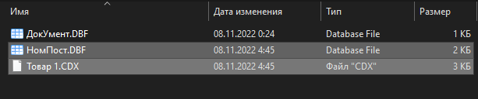

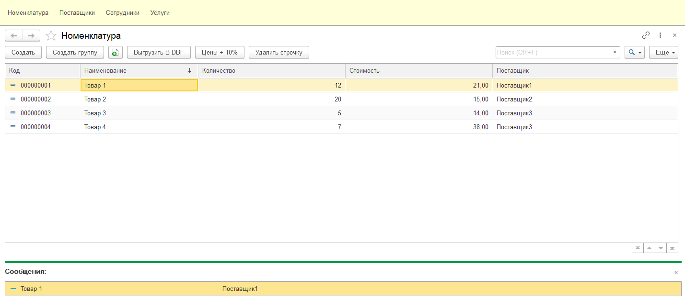

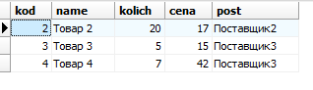

**Вывод:**

Мы научились работать с данными в DBF из 1С.